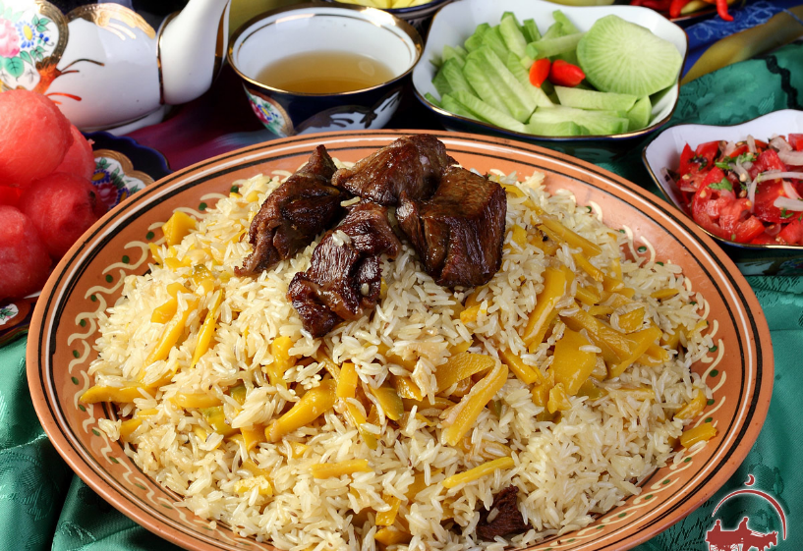

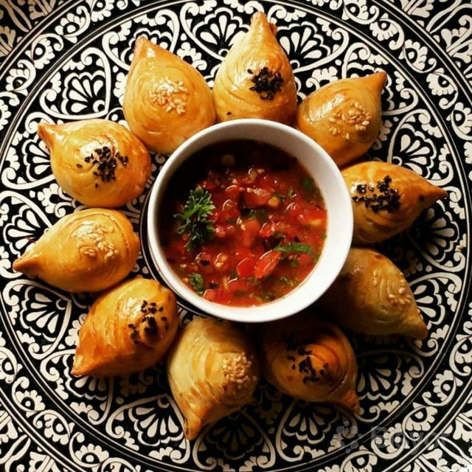
Сахарлик учун ош
+998 90 757 05 08
+998 94 212 00 22
шашлик
Сомса
сомса

